PRACOVNÍ LIST

Jméno:

Jeroným 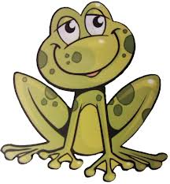 | Já
Rodiče mi před spaním čtou pohádky.
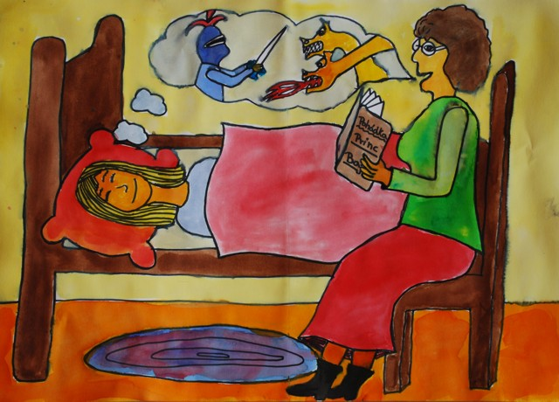

Jsem v pokojíčku sám.
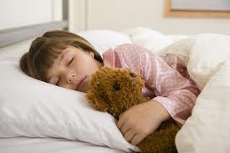

Když ležím sám v posteli, mám strach.
Čeho se bojím:
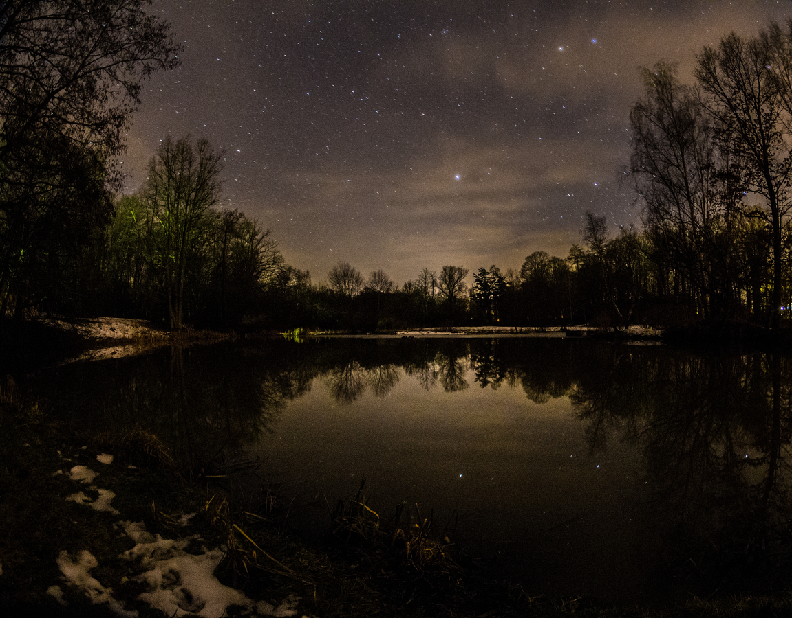

Když mám velký strach, jdu za rodiči.
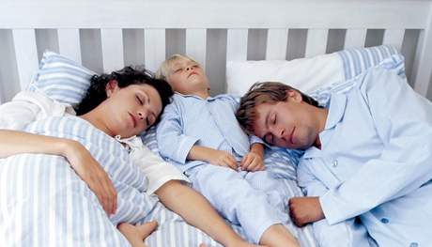
Svůj strach jsem nakonec překonal. Pomohlo mi: | Co mi pomáhá překonat strach?

